第I卷（选择题）
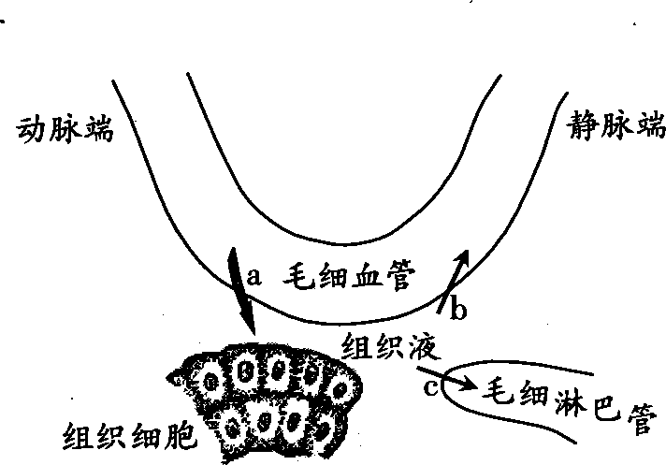
一、选择题：（共30题，每空1分，每题只有一个选项是正确的）
1.根据右图判断，正确的描述是（ ）
①对于组织细胞的正常生理活动，过程a较过程b和c更为重要 ②组织液中的CO₂有害无益 ③组织液中的物质是有变化的 ④过程b或c受阻可导致组织水肿
A．①③ B．①② C．②④ D．③④
2．下列关于人体内环境及其稳态的叙述。正确的是（ ）
A.葡萄糖以自由扩散方式从消化道腔中进入内环境
B.H₂CO₃/NaHCO₃对血浆pH相对稳定有重要作用
C.内环境的温度随气温的变化而变化 D.人体的内环境即指体液
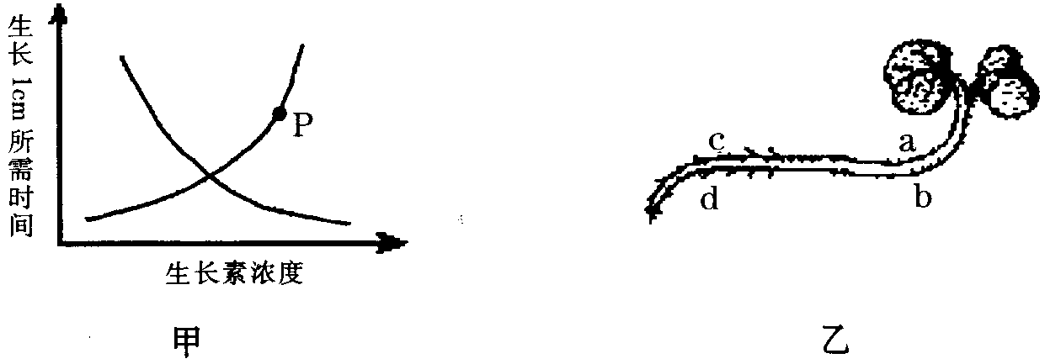
3．将植物横放，测量根和茎生长素浓度与其生长状况的关系如甲图所示，则曲线上P点最可能对应于乙图中的位置是

A．a B．b C．c D．d
4． 2008年1月12日我国科考队员登上了南极“冰盖之颠”。他们生理上出现的适应性变化是（ ）
①体温下降 ②机体耗氧量降低 ③皮肤血管收缩 ④体温调节中枢兴奋性增强 ⑤甲状腺激素分泌量增加
A、①③④ B、①④⑤ C、②③⑤ D、③④⑤
5．将蛙的卵巢放入含有蛙脑垂体提取液的培养液中，同时检测某种激素的含量，经过一段时间培养后，再检测培养液中该激素的含量，发现该激素含量增加，这种激素是（ ）
A.促性腺激素释放激素 B.促性腺激素 C.促甲状腺激素 D.雌激素
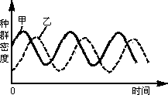
6．某水池有浮游动物和藻类两个种群，其种群密度随时间的变化趋势如图。若向水池投放大量专食浮游动物的某种鱼（丙），一段时间后，该水池甲、乙、丙三个种群仅剩一个种群。下列关于该水池中上述三个种群关系及变化的叙述，正确的是（ ）
A．甲和丙既有竞争关系又有捕食关系，最后仅剩下甲种群
B．甲和乙既有竞争关系又有捕食关系，最后仅剩下丙种群
C．丙和乙既有竞争关系又有捕食关系，最后仅剩下甲种群
D．丙和乙既有竞争关系又有捕食关系，最后仅剩下丙种群
7．下列有关特异性免疫的叙述，正确的是（ ）
A、当抗原侵入宿主细胞时，细胞免疫才开始发挥作用
B、效应B细胞的产生，需要T细胞和抗原的共同刺激
C、在体液免疫过程中，每个浆细胞只分泌一种特异性抗体
D、当同一抗原再次进入机体时，产生的浆细胞均来自记忆细胞
8．下列关于神经系统及其调节的叙述，正确的是（ ）
A.切除下丘脑的动物丧失血糖调节能力
B.调节人休生理活动的高级神经中枢是下丘脑
C.机体对刺激作出迅速反应的调节属于神经调节
D.先天性行为与神经系统的调节作用无直接联系
9．为防止被犬咬伤后发生狂犬病，需要注射由灭活狂犬病毒制成的疫苗。疫苗在人体内可引起的免疫反应是（ ）
A.刺激效应T细胞分化成为记忆细胞 B.刺激吞噬细胞产生抗狂犬病毒抗体
C.可促进效应B细胞释放淋巴因子 D.产生与狂犬病毒特异性结合的抗体
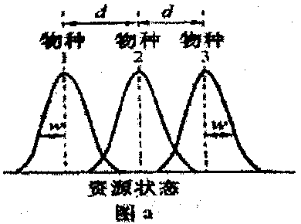
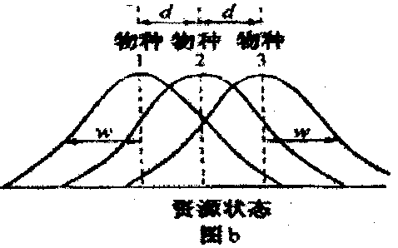
10．右图表示3个共存物种的资源利用曲线，图a和图b中3个物种的资源利用状况不同，下面是对图a中3个物种与图b中3个物种相比较的几种说法，正确的是 （ ）
A．图a中3个物种的种内斗争激烈，图b中3个物种的种间竞争激烈
B．图a中3个物种的种间竞争激烈，图b中3个物种的种内斗争激烈
C．如果资源有限，图a中物种2有被排除的危险，图b中物种3有被排除的危险
D．两图中的物种间的种间斗争激烈程度相等
11．以下关于艾滋病(AIDS)的叙述，错误的是（ ）
①AIDS患者出现病症的直接原因是其它病原体感染 ②HIV攻击人体免疫系统，特别是B淋巴细胞 ③HIV侵入人体后存在潜伏期，原因是潜伏期HIV复制能力较弱 ④感染HIV的人称为AIDS患者，应尽快治疗 ⑤目前还没有根治AIDS的特效药
A．②③⑤ B．①④⑤ C．②③④ D．①②③
12．如图表示为理想状态下和自然环境中某生物的种群数量变化曲线，下列说法正确的是（ ）
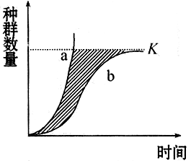
①阴影部分表示环境中影响种群增长的阻力
②a为“J”型曲线，b为“S”型曲线
③阴影部分的个体数量表示通过生存斗争被淘汰的个体数
④K值为环境容纳量
A．①②③ B．②③④ C．①② D．①②③④
13．研究者给家兔注射一种可以特异性破坏胰岛B细胞的药物——链脲佐菌素(STZ)进行血糖调节研究。为了准确判断STZ是否成功破坏胰岛B细胞，应（ ）
①在兔饱足状态下 ②在兔空腹状态下 ③测定血糖含量
④测定尿液是否含糖 ⑤测定血液胰岛素含量
A．①③④ B．①③⑤ C．②③⑤ D．②③④
14．刺激某一个神经元引起后一个神经元兴奋。当给与某种药物后，再刺激同一个神经元，发现神经冲动的传递被阻断，但检测到突触间隙中神经递质的量与给与药物之前相同。这是由于该药物（ ）
A.抑制了突触小体中递质的合成 B.抑制了突触后膜的功能
C.与递质的化学结构完全相同 D.抑制了突触前膜递质的释放
15．下图表示人体内化学物质传输信息的3种方式。神经递质和性激素的传输方式依次是（ ）
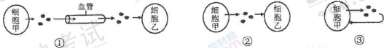

A．①② B．②③ C．①③ D．②①
16.α-银环蛇毒能与突触后膜上的乙酰胆碱受体牢固结合，有机磷农药能抑制乙酰胆碱酯酶的活性，而乙酰胆碱酯酶的作用是清除与突触后膜上受体结合的乙酰胆碱。因此，α-银环蛇毒与有机磷农药中毒的症状分别是（ ）
A．肌肉松弛、肌肉僵直 B．肌肉僵直、肌肉松弛
C．肌肉松弛、肌肉松弛 D．肌肉僵直、肌肉僵直
17．生活中存在以下现象：（1）婴幼儿经常尿床，但随着年龄的增长，这种现象会明显减少；（2）由于惊恐而出现无意识排尿。以上现象说明（ ）
A．婴幼儿在夜间产生的尿液较白天多 B．婴幼儿排尿反射的传入神经兴奋只到达脊髓
C．无意识排尿不属于神经反射活动 D．脊髓的生理活动依赖于大脑皮层的功能状态
18.右图为人体甲状腺激素分泌调节的示意图，下列叙述中不正确的是（ ）
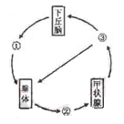
A．甲状腺机能亢进患者激素分泌③过多
B．缺碘时激素①和②浓度都高于正常水平
C．图中共有3处箭头表示反馈调节
D．垂体还能分泌与激素③有相似生理效应的激素
19．如图为植物群落生长的分层现象，对此现象解释不正确的是
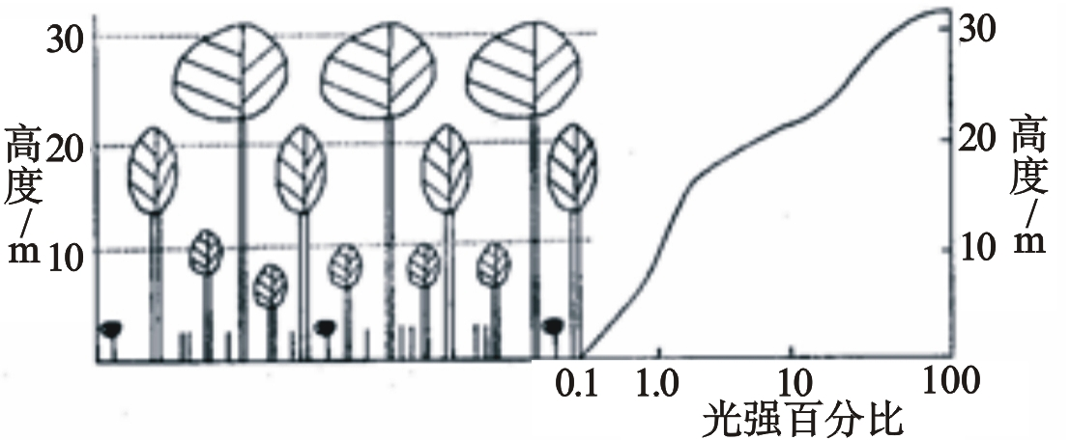

A．分层现象是植物群落与环境条件相互联系的一种形式
B．决定这种现象的环境因素除光照外，还有温度和湿度等
C．在农业生产土，可以充分利用这一现象，合理搭配种植的品种
D．种植玉米时，因植物群落分层现象的存在，所以要合理密植
20．下列关于植物生长素生理作用的叙述中，正确的是（ ）
A．顶芽生长占优势时侧芽生长素的合成受到抑制
B．燕麦胚芽鞘中生长素的极性运输与光照方向无关
C．草莓果实的自然生长过程与生长素无关而与乙烯有关
D．温特的实验中生长素从胚芽鞘尖端基部进入琼脂块的方式是主动运输
21. 人体生命活动的正常进行主要是在神经系统的调节作用下完成的。下列说法错误的是
A．效应器由运动神经末梢和它所支配的肌肉、腺体组成
B．条件反射的建立与脊髓等低级中枢无关
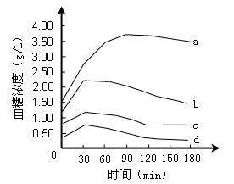
C．神经元之间的兴奋传递是单方向的
D．兴奋以电信号的形式沿着神经纤维传导
22.关于植物激素作用的叙述，正确的是（ ）
A．生长素可用于果实催熟 B．脱落酸能够促进种子萌发
C．赤霉素能够促进茎的伸长 D．乙烯可用于诱导产生无籽果实
23．4名受试者分别口服100g葡萄糖后，在180min内血糖含量的变化曲线如图所示。据图分析正确的是
A.a代表高胰岛素血症患者血糖含量的变化
B. b在120min后下降的主要是因为葡萄糖转化为糖原和非糖物质
C. 4条曲线在前30min内血糖升高与肠道吸收有关
D.c、d代表正常人血糖含量变化
24．下列关于反射弧的叙述，正确的是
A．刺激某一反射弧的感受器或传出神经，可使效应器产生相同的反应
B．反射弧中的感受器和效应器均分布于机体同一组织或器官
C．神经中枢的兴奋可以引起感受器敏感性减弱
D．任何反射弧中的神经中枢都位于脊髓
25．某种抗癌药可以抑制DNA的复制，从而抑制癌细胞的增殖，据此判断短期内使用这种药物对机体产生最明显的副作用是（ ）
A．影响神经递质的合成，抑制神经系统的兴奋
B．影响胰岛细胞合成胰岛素，造成糖代谢紊乱
C．影响血细胞生成，使机体白细胞数量减少
D．影响脂肪的合成，减少脂肪的贮存
26.用某种药物饲养动物一段时间后测得实验组比对照组动物血浆中血红蛋白含量明显增高。该药物的作用可能是
A.增强血红蛋白的合成能力 B.提高血浆蛋白的含量
C.增加红细胞的合成数量 D.对红细胞有破坏作用
27.人体内的细胞外液构成了细胞生活的液体环境，在这个环境中可发生许多生化反应，其中有（ ）
A．蛋白质消化分解成氨其酸 B．神经递质和激素的合成
C．丙酮酸氧化分解成二氧化碳和水 D．乳酸与碳酸氢钠作用生成乳酸钠和碳酸
28．人体内环境相对稳定是健康的保障。由于人体内环境成分发生明显变化而引起的病症是
①小腿抽搐 ②镰刀型细胞贫血症 ③尿毒症 ④组织水肿
A．①②③ B．①③④ C．①②④ D．②③④
29．如图为一些细胞间的联系，a、b为置于神经细胞B和神经细胞D的膜外的电流计的两个微型电极，下列有关叙述中不正确的是
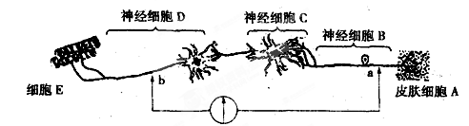
A．若从a处切断神经纤维，刺激细胞b处，效应器仍能产生反应
B．给皮肤细胞A一个刺激，电流计的指针能发生两次方向相反的偏转
C．该图表示了神经冲动的传导途径是细胞E→细胞D→细胞C→细胞B→细胞A
D．相同体积的细胞D和细胞E，后者的细胞膜面积和高尔基体的量通常小于前者
30．下列关于人体内环境的描述中，错误的是
A．血浆的主要成分包括水、葡萄糖、血红蛋白和激素等
B．免疫对内环境稳态具有重要作用
C．HCO₃⁻、HPO₂^{2一}等参与维持血浆pH相对稳定
D．淋巴细胞生活的液体环境是淋巴、血浆等

井冈山实验学校高二年级下学期第一次月考生物试题
命题人：李志华 审题人：皮美蓉
班级 学号 姓名 总分

- 选择题答题卡（60分）

题号 | 1 | 2 | 3 | 4 | 5 | 6 | 7 | 8 | 9 | 10 | 11 | 12 | 13 | 14 | 15
答案
题号 | 16 | 17 | 18 | 19 | 20 | 21 | 22 | 23 | 24 | 25 | 26 | 27 | 28 | 29 | 30
答案

第II卷（非选择题）
二、非选择题：（共3题）
31．（10分）兴奋在神经纤维上以电信号传导，电信号的传导速度在传导过程中是否会逐渐减小（若刺激肌肉会引起神经纤维上膜电位变化）？某生物研究小组决定对此进行探究，请协助完成相关实验设计，并回答有关问题。
主要实验原理：当神经细胞某部位处于静息状态时，神经细胞膜内负电位、膜外正电位，利用电流计可测得该部位细胞膜两侧存在电位差；当神经细胞某部位逐渐兴奋或兴奋减弱时，细胞膜两侧电位差会发生相应变化。
材料用具：神经—肌肉标本、电流计、电极、计时器、直尺、电源、台氏液（成分如下表）
台氏液成分表
成分 | NaCl | KCl | CaCl₂ | NaHCO₃ | NaH₂PO₄ | MgCl₂ | 葡萄糖 | 水 | pH
含量(g) | 8.0 | 0.2 | 0.2 | 1.0 | 0.05 | 0.10 | 1.0 | 1000mL | 8.0
主要实验步骤：①取离体的神经—肌肉标本，并在实验过程中注意保持标本浸在台氏液中。
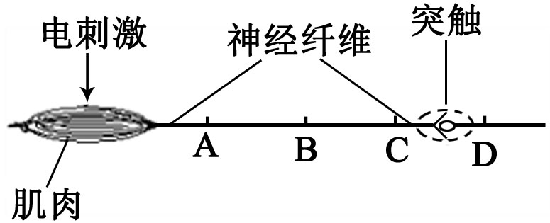
②在坐骨神经上分取四个神经细胞膜两侧电位差测量点（A、B、C、D，相邻点之间5cm，如下图），并接到电流计上（电流计的两个电极分别位于四个测量点的细胞膜外侧和内侧）。
③ 。
④ 。
回答问题：（1）实验中将标本置于台氏液中的主要目的是 。
（2）一定的电流刺激A点，肌肉会出现收缩活动，该活动 （选“能”或“不能”）称为反射，主要原因是
（3）某同学在查阅相关资料后发现资料中明确神经传导具有非递减性，即传导过程中，神经细胞膜内外最大电位差和传导速度不因距离原兴奋点渐远而有所减弱，本实验中对支持这一结论的结果是
（4）若实验中自电流刺激至A、B、C、D四点测到最高电位差所经过的时间（单位：s）依次为t_{A}、t_{B}、t_{C}、t_{D}，兴奋在BC和CD段传导速度依次为 cm/s、 cm/s。预测比较两者的大小，最可能的结果是 ，原因是 。
（5）若该研究小组希望继续探究兴奋传导时膜内外电压差变化与受到的刺激强度的关系，应如何实验，试写出简单的实验思路

32． (11分)细胞通讯通过细胞间或细胞内高度精确和高效地发送与接收信息而实现，是一种对环境作出综合反应的细胞行为。图A所示细胞通讯方式为人体内常见的1种信号分子及其信号传导方式，图B表示这种信号分子对靶细胞作用的方式。请据图回答相关问题。
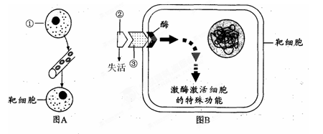
(1)③表示的结构及组成成分是 、
(2)若②表示的信息分子是抗利尿激素，则图A中的①是 ，靶细胞为 ，功能激活后，靶细胞的渗透压将会 。激素激活靶细胞后将会失活，与神经调节相比，激素失活的速度一般比神经递质失活的速度 。
(3)如果图A过程表示的是胰岛素分子对机体的作用过程，如果胰岛素与③结合，则激酶激活的特殊功能有 。
如果胰高血糖素与③结合，则激酶激活的特殊功能刚好相反，同时会影响胰岛素的分泌。这种信息的调节机制叫 。
(4)人类的糖尿病有I和II两种主要类型，在I型糖尿病患者的血液中可查出如胰岛细胞抗体等多种抗体，由此显示I型糖尿病应属于 病；II型与靶细胞有关，试根据上述过程阐释II型糖尿病的发病机理可能是
。
33．（10分）萝卜的生长发育过程受多种激素的共同调节，其中细胞分裂素起着重要作用。
①细胞分裂素主要存在于 的部位，其主要生理功能是促进 和 。
②研究还发现，氨基酸等营养物质可以向细胞分裂素浓度高的部位移动。为验证这一结论，有人设计了下列实验方案。请根据提供的实验材料和用具，写出第二步及以后的实验步骤，并预测实验结果。
材料用具：生长状况相同的萝卜成熟叶片若干，适宜浓度的细胞分裂素溶液，含¹⁴C标记氨基酸的溶液（氨基酸可被叶片吸收并在叶片内移动），蒸馏水，棉签，检测放射性强度的设备等。
实验步骤：
第一步：取生长状况相同的萝卜成熟叶片若干，在叶片左半叶某一部位涂抹含¹⁴C标记氨基酸的溶液（如图所示）。
涂抹含¹⁴C标记氨基酸的溶液

第二步：

第三步：

第四步：

实验结果

34（9分）下图表示某生态系统中的甲、乙两个种群的增长速率随时间变化的曲线，回答以下修改问题：
（1）0~t₁时间段内，不考虑迁入和迁出问题，乙种群的出生率 （选“＞”、“＜”或“=”）死亡率。
（2）据图分析，甲、乙之间的关系是竞争，总体来说竞争能力较大的是 ，在调查时间范围内，竞争关系强弱是如何变化的 。
（3）t₁~t₅时间段内，甲、乙种群的环境阻力出现的时刻分别是 。
（4）t₂~t₅时间段内，甲种群的数量变化趋势是 ，乙种群的数量变化趋势是 。
（5）结合以上信息，在下坐标图中绘制出甲种群的密度变化曲线。
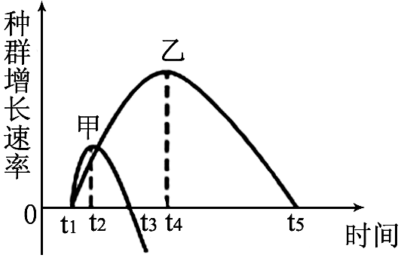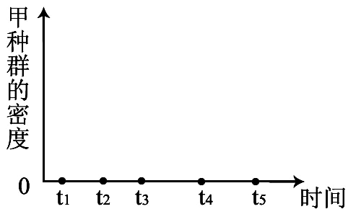

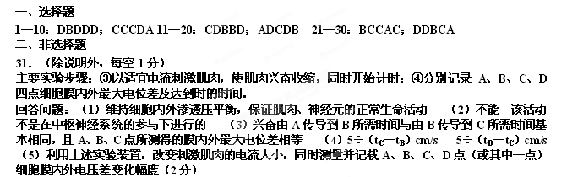
第一次月考生物答案

32．(1)受体 蛋白质 (2)垂体 肾小管和集合管细胞 下降 慢
(3)促进糖原的合成、促进血糖的氧化分解、抑制非糖物质的转化(答对2条得2分)
反馈调节
(4)自身免疫病 靶细胞受体无法正常识别相关的激素分子
33．①正在进行细胞分裂 细胞分裂 细胞分化
第二步：将叶片均分为两组，编号
第三步：在a组的叶片的右半部某一部位涂抹适宜浓度的细胞分裂素溶液
在b组相应部位涂抹等量的蒸馏水
第四步：在相同条件下放置一段时间后，检测a组的叶片涂抹细胞分裂素部位和b组涂抹蒸馏水部位的放射性强度。
实验结果：a组的叶片涂抹细胞分裂素部位的放射性强度高于b组涂抹蒸馏水部位的放射性强度。
34（除注明外，每空1分）（1）= （2）乙 弱→强→弱（2分） （3）t₂、t₄ （4）先上升后下降 持续上升 （5）
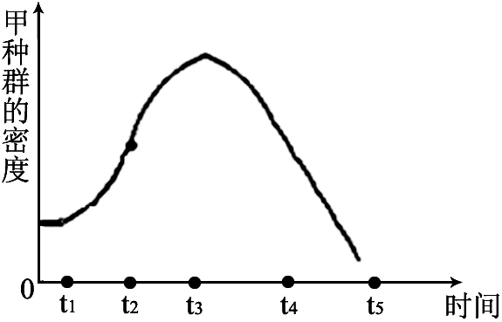（2分）

